ปีที่ 41 ฉบับที่ 057 ประจำวันอังคารที่ 17 เดือนมีนาคม พุทธศักราช 2558
สรงน้ำพระ รดน้ำขอพร
รศ.ดร.ประดิษฐ์ เอกทัศน์ รองอธิการบดีฝ่ายพัฒนานักศึกษาและทรัพยากรมนุษย์ แจ้งว่า กองพัฒนานักศึกษา ร่วมกับองค์การบริหารนักศึกษาภาค กศ.บป. ได้กำหนดจัดกิจกรรมรดน้ำดำหัวขอพรผู้ใหญ่ เนื่องในเทศกาลสงกรานต์ ซึ่งจัดขึ้นเป็นประจำทุกปี และในปีนี้ทางมหาวิทยาลัยฯ ได้กำหนดจัดงานในวันเสาร์ที่ 4 เมษายน 2558 และเป็นปีครบรอบ 90 ปี มหาวิทยาลัยราชภัฏมหาสารคาม
จึงขอเชิญ ผู้บริหาร คณาจารย์ พนักงาน เจ้าหน้าที่ และนักศึกษา ทุกท่านเข้าร่วมงานในครั้งนี้ ตามกำหนดการดังนี้

กำหนดการพิธีรดน้ำขอพร เนื่องในเทศกาลสงกรานต์ ครบรอบ 90 ปี
มหาวิทยาลัยราชภัฏมหาสารคาม และวันผู้สูงอายุแห่งชาติ
พิธีสรงน้ำพระพรหม ณ ศาลพระพรหม
07.00 น. -ผู้บริหาร คณาจารย์ พนักงานเจ้าหน้าที่ ผู้มีเกียรติและนักศึกษาพร้อมกัน ณ ศาลพระพรหม
07.30 น. -รศ.สมชาย วงศ์เกษม อธิการบดี ประธานในพิธี เดินทางถึงศาลพรหม
-อธิการบดี ประกอบพิธีบวงสรวงพระพรหม เปลี่ยนผ้าเจ็ดสี สรงน้ำพระพรหม
พิธีสรงน้ำพระเจ้าศรีโสภณสัตตนาคสิริราชภัฏมหาสารคาม
10.00 น. -ผู้บริหาร คณาจารย์ พนักงานเจ้าหน้าที่ ผู้มีเกียรติและนักศึกษาพร้อมกัน ณ ลานพระเจ้าศรี
โสภณสัตตนาคสิริราชภัฏฯ
-อธิการบดี ประธานในพิธีจุดธูปเทียนบูชาพระเจ้าศรีโสภณฯ เปลี่ยนผ้าอังสะ สรงน้ำ
พิธีทำบุญถวายภัตตาหารเพล ณ พระเจ้าศรีโสภณสัตตนาคสิริราชภัฏมหาสารคาม
10.30 น. -ผู้บริหาร คณาจารย์ พนักงานเจ้าหน้าที่ ผู้มีเกียรติและนักศึกษาพร้อมกันณ ลานพระเจ้าศรี
โสภณสัตตนาคสิริราชภัฏฯ
-พิธีทำบุญถวายภัตตาหารเพล
-อธิการบดี จุดธูปเทียนบูชาพระรัตนตรัย
-พระสงฆ์เจริญพระพุทธมนต์ แสดงสัมโมทนียกถา และให้พร
-ผู้บริหาร คณาจารย์ ท่านผู้มีเกียรติถวายจัตุปัจจัยไทยทาน
-ผู้บริหาร คณาจารย์ ผู้มีเกียรติสรงน้ำพระสงฆ์
พิธีรดน้ำขอพรเนื่องในเทศกาลสงกรานต์ ณ หน้าสำนักวิทยบริการและสารสนเทศ
11.40 น. -รศ.สมชาย วงศ์เกษม อธิการบดี ประธานในพิธีกล่าวเปิดงานพิธีสรงน้ำขอพรเนื่องในเทศกาลสงกรานต์ ประจำปี 2558 และวันผู้สูงอายุแห่งชาติ
-ผู้แทนอาจารย์อาวุโสให้อวยพร
-พิธีสรงน้ำขอพรอาจารย์อาวุโส ผู้บริหาร และคณาจารย์ มหาวิทยาลัยราชภัฏมหาสารคาม
-ตัวแทนอาจารย์อาวุโสกล่าวให้พร
-รับประทานอาหารกลางวัน
-ชมการแสดงและการละเล่นพื้นเมือง

การประชุมใหญ่โครงการส่งเสริมการวิจัยในอุดมศึกษา ครั้งที่ 3
สถาบันวิจัยและพัฒนา โดย ผศ.ดร.สมสงวน ปัสสาโก ผู้อำนวยการสถาบันวิจัยและพัฒนา ได้นำนักวิจัยเข้าร่วมนำเสนอผลงานวิจัย ในการประชุมใหญ่โครงการส่งเสริมการวิจัยในอุดมศึกษา ครั้งที่ 3 โดยความร่วมมือของมหาวิทยาลัย 70 แห่ง “ประทีปถิ่น ประเทืองไทย สร้างคุณค่างานวิจัย ก้าวไกลสู่สากล” ในระหว่างวันที่ 9 – 11 มีนาคม 2558 ณ มหาวิทยาลัยราชภัฏนครศรีธรรมราช เพื่อให้นักวิจัยเกิดแลกเปลี่ยนองค์ความรู้และนวัตกรรมจากงานวิจัย ประกอบด้วย โครงการพัฒนาครูของครูโดยผ่านกระบวนการวิจัยภูมิปัญญาท้องถิ่น จำนวน 2 โครงการ โครงการบูรณาการวิจัยจากฐานภูมิปัญญาท้องถิ่นสู่นวัตกรรมด้านวิทยาศาสตร์และเทคโนโลยี จำนวน 1 โครงการ และโครงการความหลากหลายทางชีวภาพ จำนวน 3 โครงการ รวมทั้งหมด 6 โครงการ
ขอแสดงความยินดีกับ ทีมวิจัย ผศ.ดร.ไพศาล วรคำ อาจารย์ดร.ปิยะธิดา ปัญญา อาจารย์อนุสรณ์ จันทร์ประทักษ์ อาจารย์อัจฉริยา พรมท้าว และ นายกิตติชัย ปัญญารมย์ จากสาขาวิชาวิจัยและประเมินผลการศึกษา ได้รับ "รางวัล แบบบรรยาย ระดับดีมาก"โดยคัดเลือกรอบแรกจาก 42 ทีม เหลือ 12 ทีม ทุกทีมต้องนำเสนอด้วยโปสเตอร์ และตอบข้อซักถาม ต่อคณะกรรมการประเมิน ในวันแรก และวันที่สอง ของงาน เป็นการคัดเลือกรอบสองโดยให้นำเสนอบนเวทีใหญ่ ให้เวลาในการนำเสนอ ทีมละ10 นาที ซักถาม. 5 นาที และตัดสินผลการคัดเลือกโดยพิจารณาจาก 3 ส่วน คือ บทคัดย่อที่ส่ง ความยาว 1 หน้า โปสเตอร์ และความสามารถในการนำเสนอ/ตอบคำถาม และคัดเข้ารับรางวัล
เพียง 3 รางวัล

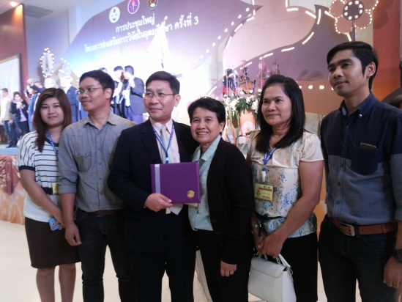
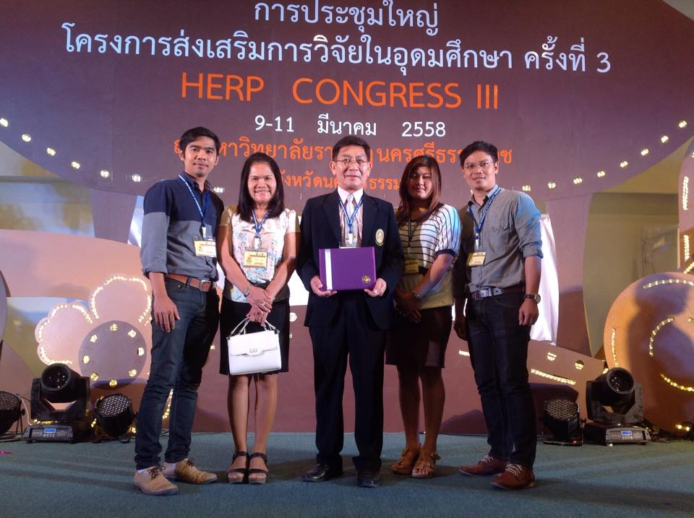

อบรม ตรวจสอบภายใน เครื่องมือบริหาร มรม.
มหาวิทยาลัยราชภัฏมหาสารคาม โดยหน่วยตรวจสอบภายในได้จัดทำโครงการฝึกอบรมเชิงปฏิบัติการ “ เรื่อง การตรวจสอบภายใน เครื่องมือสำคัญของการบริหารสถาบันอุดมศึกษา” ประจำปีงบประมาณ 2558 ในวันพฤหัสบดี
ที่ 19-20 มีนาคม 2558 เวลา 08.30-16.00 น. ณ ห้องวิญญูคุวานันท์ ชั้น 5 อาคารเฉลิมพระเกียรติ 72 พรรษา เพื่อเป็นการสร้างความรู้ ความเข้าใจ มีทักษะในด้านการควบคุมภายใน และสามารถนำความรู้ไปใช้ในการดำเนินงานด้านการวางระบบการควบคุมภายใน เพื่อป้องกันหรือลดความเสี่ยงของมหาวิทยาลัยฯ ให้อยู่ในระดับที่ยอมรับได้และส่งผลให้การดำเนินงานของมหาวิทยาลัยฯ เกิดประสิทธิภาพอย่างสมบรูณ์ยิ่งขึ้น
จึงขอเชิญผู้บริหาร บุคลากรและเจ้าหน้าที่ทุกท่านเข้าร่วมโครงการฯ

เลื่อนสอบคัดเลือกรอบทั่วไป ภาคปกติ
ผศ.ดร.จักรกฤษณ์ จันทรศิริ ผู้อำนวยการสำนักส่งเสริมวิชาการและงานทะเบียน แจ้งเปลี่ยนแปลงกำหนดการสอบคัดเลือกนักศึกษาภาคปกติ รอบทั่วไป ปี 2558 จากเดิมตามกำหนดการคือวันที่ 18 เมษายน 2558 ซึ่งเป็นวันแรกของการเปิดภาคเรียนที่ 3 / 2557 ภาค กศ.บป. ดังนั้นจึงขอเลื่อนการสอบเป็นวันที่ 21 เมษายน 2558 แทน จึงขอแจ้งให้ทราบโดยทั่วกัน

ร่วมต้อนรับคณบดีคณะครุศาสตร์/ ศึกษาศาสตร์
ผศ.ดร.สุรวาท ทองบุ คณบดีคณะครุศาสตร์ แจ้งว่า ในระหว่างวันที่ 25 – 29 มีนาคม 2558 นี้ มหาวิทยาลัยราชภัฏมหาสารคาม ของเราได้รับเกียรติให้เป็นเจ้าภาพในการจัดประชุมสภาคณบดีคณะครุศาสตร์ศึกษาศาสตร์แห่งประเทศไทย (ส.ค.ศ.ท.) จึงขอเชิญคณาจารย์ เจ้าหน้าที่ และนักศึกษา มหาวิทยาลัยราชภัฏมหาสารคาม ร่วมต้อนรับคณบดีคณะครุศาสตร์ศึกษาศาสตร์ผู้เข้าร่วมประชุม ในวันที่ 25 มีนาคม 2558 ณ ห้องประชุมช่อแก้ว คณะครุศาสตร์ มหาวิทยาลัยราชภัฏมหาสารคาม

